01 참가신청서 · 운영 접수용
현대자동차그룹 차량용 앱 개발 공모전

제출 안내
회원가입 없이 작성한 신청서와 제출자료를 이메일로 제출합니다.
- 접수 이메일: appdevchallenge@hyundai-partners.com
- 접수기간: 2026.10.21(수) ~ 2026.11.15(일) 23:59까지 지원접수
- 메일 제목: [차량용 앱 개발 공모전] 팀명(개인은 성명)_대표자명
※ 이 접수양식이 곧 기획서입니다. 작성·서명한 접수양식을 이메일로 제출합니다.
※ 시연 영상·GitHub 저장소·APK는 선택 제출이며(가산점 부여), 숏폼 링크 또한 선택사항입니다. (가산점 없음).
※ 마감 전에 수정이 필요하면 같은 발신자 이메일로 최종 수정본을 다시 제출해 주세요.
같은 발신자가 마감 전 최종 발송한 제출물로 심사합니다.

A. 참가 기본정보
- 참가 단위: □ 개인 □ 팀
- 참가 부문: □ 대학(원)생 □ 일반(스타트업 포함)
- 팀명(개인 참가 시 성명): _____________________________________________
- 앱명 / 프로젝트명: VIP 조수석 (Cargo Concierge)
- 대표자 성명: ______________________ 역할: ___________________________
- 대표자 소속(학교/학과/회사명/무소속 등): ___________________________ ※ 필수기입 아님
- 대표자 이메일: ________________________________________________________
- 대표자 휴대폰번호: ___________________________________________________
- 참가 인원: ________명
- 작성일: __________년 ________월 ________일

B. 참가 구성원
대표자를 포함하여 참가자 전원이 작성합니다.
성명 | 소속  (학교/학과/회사명 등) | 휴대폰 번호 | 이메일 주소 | 담당 역할
※ 운영용 연락정보는 이 신청서에만 기재하고, 다음 장의 작품 소개에는 기재하지 않습니다.
※ 주민등록번호·신분증·상세주소 등은 본 신청서에서 요구하지 않습니다.

02 앱 프로젝트 소개 / 심사 자료
대표자·구성원의 성명, 연락처, 이메일, 소속은 기재하지 않습니다. 해당 정보는 01 참가신청서에만 기재해 주세요.
Word에서는 박스 안을 클릭해 입력하세요. 여러 줄 항목은 4줄 정도 작성할 수 있으며, 내용이 길면 작성란이 늘어납니다.
소개 자료 분량 제한은 없습니다.
접수번호(운영사 기재): ※ 기입하지 않으셔도 됩니다.
앱명 / 프로젝트명: VIP 조수석 (Cargo Concierge)
1. 앱 한 줄 소개
앱을 한 문장으로 소개해 주세요.
이미 실은 소중한 짐을 정차 홈에서 한 번 선택하면, 품목별 주행 코칭·도착 챙김과 지원되는 차량 설정·복원을 이어 주는 Pleos 차량용 앱입니다.
2. 기획 배경
어떤 고객의 니즈나 불편한 순간에 주목했으며, 왜 해결이 필요한지 작성해 주세요.
대상은 조수석에 픽업 물건을 싣는 Pleos 운전자입니다. 가족 운전자를 우선 탐색하며, 케이크를 첫 경험으로, 퇴근길 뜨거운 포장음식을 반복 운반 장면으로 봅니다. 포장음식 주 1~2회는 팀 가정(D)입니다. 물건을 실은 뒤 설정을 확인하고, 쏠림을 조심하고, 도착해서 챙기고 설정을 되돌리는 일을 한 흐름으로 연결하려 합니다. 물건 고정과 차량 운전은 운전자가 맡습니다.
기본 동선은 ‘선적재 → 정차 중 앱 열기 → 현재 자리의 최근·추천 VIP 1탭 → 설정 결과·코칭 → 도착 챙김·복원’입니다. 다른 자리면 자리 선택 1탭을 더합니다. 이는 현재 UI 경로이며 실제 사용자 성과가 아닙니다. 시작은 운전자가 기억해야 합니다. 앱 실행 전 도어 이력·백그라운드 자동 호출은 미연동이고, 도어 제안은 앱이 신호를 받는 동안만 제공합니다. 따라서 검증할 가치는 시작한 뒤 설정·운전 코칭·종료 확인의 부담을 줄이는가입니다.
증거 범위. 현재 완료한 검증은 공식 AVD의 소프트웨어 실행·합성 계산·에뮬레이터 음향입니다. 실제 운전자·실차 G·물건 효과·재사용·구매 결과는 0건입니다. 이후 숫자는 A=공식/직접 관측, B=문헌, C=계산, D=팀 가정으로 구분하며 상세 조건은 근거표에 연결합니다.
제공 범위 | 운전자가 받는 경험 | 확인 수준
설정을 바꾸지 않는 기본 경험 | 선택한 짐의 한계로 코칭하고 내비·P단·도어를 종료 판단에 연결해 챙김 안내 | 앱 구현·AVD 관측. 실차는 유효 신호·권한 확인이 필요
확인된 AVD의 차량 설정 | P단·정차·빈 좌석·원값·항목 지원 확인 후 요청, 온도는 SYNC OFF도 확인. 종료 때 조건부 복원 | 설정값 왕복 확인. 상자 온도·냉방 효과는 미측정
실차·미확인 조합 | 공조·시트 요청 보류와 항목별 이유 표시, 가능한 코칭·챙김 유지 | 짐 적재별 점유·권한·제어·물리 성능 검증 전

주 지불 가설은 제조사·플랫폼 서비스 상품 조직의 도입입니다(D). 승인된 차량/SDK 조합의 구현·시험·지원 범위를 묶어 제공하는 제안이며, 구매 의향·계약·채널 결과는 없습니다(§6). 운전자에게는 매일 접속보다 운반 기회 중 자발 시작·완료 비율을 봅니다. 뜨거운 포장음식은 지원되는 차량 설정을 요청하는 분류이고, 음료·국물은 설정 변경 없이 코칭·챙김을 제공하는 분류로 나누어 검증합니다.
다음 판단은 평소 방식보다 편리한지 확인하는 것입니다. 동의한 운전자의 시작부터 종료까지 걸린 시간, 놓친 항목·상태 오해, 다음 운반 기회의 자발 사용을 비교합니다. 참가자·차량·장비 확보 후 실제 제어·G 오차·물건 상태·음향 부담을 측정하며, 현재는 빈 실행표와 CSV를 준비한 단계입니다. 사용자·실측·재사용·사업 결과 0건을 계획과 구분합니다.
기존 방식 | VIP 조수석이 함께 제공하려는 일
수동 설정·개별 음성 차량 제어 | 품목·자리 선택에 지원 항목 요청을 묶고 설정 확인·조건부 복원 결과 표시
스마트폰 가속도 앱·주행 기록·순정 내비 안내 | 차량 차속·조향으로 추정하고 기어·도어·내비 이벤트를 같은 짐 세션의 시작 이후·종료 흐름에 연결. 스마트폰과 정확도·부담 비교는 아직 없음
차량 기본 하차·후석 알림(제공 차종) | 사용자가 선택한 짐의 품목·자리와 챙김·설정 복원 상태를 연결
보냉백·완충재·적재 고정 | 물리적 보호를 사용한 상태에서 설정·운전 습관·챙김 보조

차량의 도어·기어·차속·착좌 신호와 좌석 설정, 내비·화면·스피커를 연결하는 제안입니다. 특정 차종의 순정 기능 제공 여부를 가정하거나 스마트폰 대비 우월성·독점성을 입증한 것은 아닙니다. 별도 적재물 센서·서버 없이 구현한 연동과 실제 부담 감소의 검증을 구분합니다.
3. 앱 주요 기능 및 차량 특화 요소
앱의 핵심 기능을 소개하고, 이를 통해 어떤 문제를 해결하며 차량에서 어떤 새로운 경험을 제공하는지 설명해 주세요.
대표 검증은 케이크, 음료·국물, 포장음식, 일반 짐에 집중합니다. 구현된 보호 분류 9종은 유지하되, 꽃·반려동물·전자기기 등의 품목별 효능까지 검증한 것으로 확장하지 않습니다.
# | 기능 | 사용자 행동과 앱 반응 | 차량 연동과 현재 경계
F1 | 정차 빠른 시작·조건부 제안 | 이미 실은 뒤 앱을 열고 현재 자리의 최근·추천 VIP를 1탭 선택합니다. 다른 자리면 1탭을 더합니다. 앱이 도어 신호를 받는 동안 P단·정차에서 문이 열렸다 닫히면 해당 자리의 선택 화면을 10초간 제안합니다. | 착좌 확정 또는 최근 30초 이내 빈 좌석 확인 상실 등이 있으면 제안을 억제합니다. 같은 트리거 3회 시간 초과 후 일시 억제하며 수동 선택으로 다시 기회를 줍니다. 출발하면 선택 화면을 닫습니다. 부팅 전 이력·백그라운드 자동 호출은 미연동
F2 | 품목·자리별 설정과 상태 | 조수석·후석 좌/중/우·트렁크를 고르고 품목의 요청을 적용합니다. 설정 확인·유지·미지원·보류·실패를 항목별로 구분합니다. | 확인된 AVD에서만 빈 좌석을 인정합니다. 실차·미확인 환경은 설정 보류. 온도 동기화가 켜졌거나 미확인이면 온도 변경을 보류합니다. 운전석을 포함한 공유 풍량·풍향은 유지하고, 트렁크는 코칭·챙김만 사용. 현재 열선 ON은 차단
F3 | 품목별 관성 코칭 | 차속·조향각으로 횡G, 차속 변화로 종G를 추정합니다. 한계의 80% 진입 효과음과 초과 코칭을 제공하며 주행 화면은 정적 배지를 우선합니다. | 한 세션의 주행 안내 요청 합계 최대 6회·그중 음성 최대 3회·공통 간격 8초(D). 15 km/h 미만 조향 중심 움직임과 0.6G 이상 추정 구간에서는 관성 코칭 억제. 실차 정확도·실제 청취 부담은 미검증
F4 | 경로·도착 연계 | 내비 도착이 먼저 오면 D단에서 챙김을 예고하고 P단·정차를 기다립니다. 경유지 이벤트는 세션을 유지합니다. | 순정 내비의 경로 상태·TBT를 활성 세션에 연결. TBT·주의 구역 남은 거리 단위는 공식 문서상 m. 실제 경로 진행에 따른 도착·선행 코칭과 목록 순서는 추가 검증. 제한속도 이벤트는 현재 코칭 판단에 미사용
F5 | 챙김·복원·새 이동 | 내비 도착 후 P단·정차 또는 P단·정차 중 운전석 문 열림에 챙김·복원·리포트를 제공합니다. 확인된 종료는 짧게 완료 표시하고 실패·미확인에만 수동 확인을 요청합니다. 같은 VIP로 다시 시작하면 새 세션이 됩니다. | 원래 값이 확보된 항목만 조건부 복원하며 관찰된 외부 변경을 덮지 않습니다. 최대 추정 G·평균 설정 온도·시간·안내 요청 수 표시. 비정상 종료 후에는 미완료 표식만 남아 수동 확인하며 자동 복원하지 않음
F6 | 말로 등록·최근 VIP | 정차 화면에서 ‘조수석에 도자기 실었어’처럼 말하면 이름·자리를 파싱합니다. 모르는 이름은 일반 짐으로 시작하고 정차 중 분류를 바꿀 수 있습니다. 최근 VIP는 로컬 저장·삭제합니다. | 앱 내 STT·별칭 사전 구현. 인식 실패 시 화면 선택. Gleo 호출어·외부 음성 진입은 향후 연동이며 LLM으로 물건 상태를 판단하지 않음

알림과 리포트의 단위. 6회·3회·8초는 세션 단위의 앱 주행 안내 요청 정책이며 실제 스피커 재생 완료나 차량 전체 소리의 상한이 아닙니다. 중간 정차 후 같은 VIP로 다시 시작해도 통계와 알림 예산을 새로 시작합니다. 30분은 검증용 관찰창이며, 그 안의 세션 수·재시작 수·누적 요청과 실제 소리·순정 내비 중첩을 따로 기록합니다. ‘30분당 최대 6회’를 코드 보장으로 사용하지 않습니다.
시작한 세션의 유지. 정차 중 VIP를 선택해 시작한 세션은 실행 알림을 유지하며 다른 화면에서도 이어집니다. 실행 서비스를 시작할 수 없으면 가드와 차량 요청을 시작하지 않고 이유를 표시합니다. 정상 종료는 진행 중인 차량 처리를 마친 뒤 서비스를 중지합니다. 현재 APK의 내비 전환·정상 종료·실패와 복구·비정상 종료는 §5의 실행 근거로 확인합니다. 앱 실행 전 자동 호출을 추가한 기능은 아닙니다.
리포트의 입력 출처와 판정 범위. 알려진 공식 AVD·Mock 입력이 포함되면 화면에 ‘모의 입력’과 ‘실주행 평가 불가’를 표시하고 계산한 최대값은 그대로 보존합니다. 0.6G 이상 추정 구간, 신호 누락·일부 축만 계산한 기록 등은 비교 판정을 보류합니다. 0.6G는 음성 억제와 공유하는 팀의 시제품 정책(D)이며 물리적 상한·입력 오류 검출·사고 판정 기준이 아닙니다. 같은 출처의 큰 속도 변화를 임의로 삭제하거나 더 낮은 최대값으로 바꾸지 않습니다. 실차 G 정확도와 적재물 효과는 별도 검증 대상입니다.
분류별 초기값과 요청. 근거 등급은 A=공식 자료·직접 측정, B=문헌·지침, C=물리 유도, D=팀 가정입니다. 아래 G는 파손·넘침의 확정 한계가 아니라 코칭 초기값이며, 포장·고정·시트 조건별 검증이 필요합니다.
보호 분류 | 기본 한계 | 현재 프리셋 요청 | 근거·적용 경계
케이크·디저트 / 신선식품 | 0.15G | 케이크 조수석 18℃·열선/통풍 OFF, 지원 시 풍량·풍향. 신선식품은 독립 후석 존 18℃ 요청 | C+D: 마찰계수 0.3 가정의 절반. 18℃는 설정값이며 상자 내부 온도·냉장 보관을 뜻하지 않음
뜨거운 음식 / 음료·국물 | 0.12G | 뜨거운 음식은 통풍 OFF·독립 존 송풍 OFF 요청. 음료·국물은 공조 변경 없음 | C+B+D: 용기 여유 높이·폭 기반 초기값. 열선 2단은 분류 정의에만 있고 ON은 기존 동의와 무관하게 차단
꽃·식물 / 반려동물 / 일반 짐 | 0.20G | 꽃은 22℃·간접풍·열선 OFF, 반려동물은 22℃·간접풍·열선/통풍 OFF 요청. 일반 짐은 공조 변경 없음 | B+D: 사람의 불편 연구를 참고한 값으로 꽃 수명·동물 건강을 입증하지 않음. 대표 효능 검증 범위에서 제외
깨지기 쉬운 물건 | 0.12G | 공조 변경 없음 | C+D: 단순 전도 모델 기반. 파손 강도·완충재 성능 측정값이 아님
전자기기·악기 | 0.25G | 열선 OFF 요청 | C+D: 포장된 강체 가정. 종류별 충격 내성으로 일반화하지 않음

실패 시 행동. 주행 또는 AAOS UX 제한에서는 목록·설정 조작을 숨기며 실행 직전 정차 조건을 재검사합니다. 차속 수신 후 2초가 지나면 추정을 멈추고 조향만 만료되면 가감속만 추정합니다(D). 공조·시트를 요청한 세션에서 빈 좌석 확인을 잃으면 종료하고 정차·현재 값 확인을 거쳐 조건부 복원을 요청합니다. 설정 변경이 없는 G 세션은 유지합니다. 실행 중 복원 실패는 새 적용을 보류하고 P 정차 후 재확인 경로를 제공합니다. 원래 값을 모르면 임의 기본값으로 복원하지 않습니다.
기록과 개인정보. 앱 자체 서버·외부 분석 수집 모듈은 없습니다. 최근 VIP 이름·분류와 설정은 차량 로컬에 저장·삭제하며 리포트는 현재 세션 화면에서 봅니다. 인식 텍스트는 UI·진단 로그에 나타날 수 있습니다. Pleos 음성·위치 서비스의 데이터 처리는 플랫폼 정책 범위이며, 향후 연구 기록은 별도 동의·최소 수집·보관 기간을 정해 진행합니다.
4. 주요 사용 시나리오
누가, 어떤 상황에서, 어떻게 앱을 사용하는지 구체적인 이용 흐름을 설명해 주세요.
A — 케이크를 먼저 싣고 귀가하는 기본 흐름.
1. 케이크 상자를 조수석 시트 위에 안정적으로 놓은 뒤, 운전자가 P단·정차 상태에서 앱을 엽니다. 현재 자리가 조수석이면 최근·추천의 케이크를 1탭 선택합니다. 다른 자리일 때만 자리 변경 1탭을 더합니다.
2. 0.15G 코칭 세션이 시작됩니다. 확인된 AVD의 빈 좌석에서는 조수석 18℃·열선 OFF 등의 설정 결과를 표시합니다. 공유 풍량·풍향은 유지합니다. 실차·미확인 조합에서는 설정을 보류하고 유효 신호로 가능한 코칭·챙김을 사용합니다. ‘설정값 확인’은 냉방 작동이나 상자 내부 온도 확인과 다릅니다.
3. 출발하면 정적 배지를 표시하고 정책이 허용한 효과음·짧은 코칭을 제공합니다. 운전자는 교통 상황을 우선합니다. 실제 케이크 상태를 감지하거나 파손 여부를 판정하지 않습니다.
4. 내비 도착 뒤 P단·정차 또는 P단·정차 중 운전석 문 열림에 챙김과 복원을 요청합니다. 설정값 복원이 확인되면 짧은 완료 표시로 끝내고 케이크를 챙깁니다. 실패·미확인 항목이 있을 때만 해당 항목의 수동 확인을 안내합니다.
B — 퇴근길 포장음식과 음료를 반복 운반. 이 시나리오의 포장음식은 ‘뜨거운 음식’ 분류(HOT_FOOD)입니다. 0.12G 코칭·챙김과 함께 지원되는 좌석 통풍 OFF·독립 존 송풍 OFF를 요청하되, 열선 ON은 차단하고 공유 송풍은 유지합니다. 실제 요청·유지·보류 결과는 항목별로 표시하며 보온 효과를 약속하지 않습니다. 별도의 ‘음료·국물’ 분류(COFFEE)는 0.12G 코칭·챙김을 제공하고 차량 설정을 바꾸지 않습니다. 두 분류와 제어 지원 여부를 나누어, 다음 운반 기회에 스스로 다시 켜는지 관찰합니다. 코칭이 불편하면 정차 후 음성을 끄거나 종료할 수 있습니다.
C — 중간 정차·미지원·입력 실패.
상황 | 현재 처리 | 사용자가 확인할 것
내비 경유지 | 기존 세션 유지 | 도착 종료와 구분
P단·정차 중 운전석 문을 열고 중간 매장 방문 | 종료·조건부 복원 후 도착 화면의 ‘같은 VIP 다시 시작’ 또는 최근 VIP로 새 세션 | 이전 통계·알림 예산을 이어받지 않음
후석·트렁크·좌석 상태 미확인 | 실제 지원 항목만 요청. 트렁크·미확인 환경의 설정은 보류/미지원 | 코칭·챙김 사용을 공조 제어 성공으로 해석하지 않음
‘도자기’ 등 별칭 또는 모르는 이름 | 도자기는 깨지기 쉬운 물건 0.12G, 미등록 명사는 일반 짐 0.20G로 시작 | 정차 중 분류 변경 가능. 인식 실패 시 화면 선택
실행 중 복원 실패 | 확인 필요 표시·새 적용 보류·P 정차 재확인 | 실패한 항목만 수동 확인
앱 비정상 종료 후 재실행 | 미완료 표식에 따른 수동 확인 안내 | 원래 온도·앱 설정값은 표식에 저장되지 않아 과거 값 표시·자동 복원 불가

위 조작 수는 현재 UI 경로의 계산이며 실제 사용자의 소요 시간·무도움 성공률이 아닙니다. 사용자 과업 관찰은 아직 0건입니다.
5. 개발 계획
Pleos Connect 환경에서 앱을 어떻게 구현할지 주요 개발 범위와 SDK/API 사용계획을 구체적으로 작성해 주세요.
현재 구현 — v1.1.4-pleos(versionCode 7). 한국어 음성과 다른 화면에서도 이어지는 사용자가 시작한 세션을 구현했습니다. 제출 APK는 47,871,331바이트, SHA-256 8971e207285f333c2c152f185e907ea1d38c01c04369473fc68c8f850f5e023c입니다.
검증 항목 | 확인됨: 같은 APK·공식 AVD | 부분 확인·다음 검증
빌드·기본 품질 | 단위 시험 182개 PASS(코어 158·앱 24), release·서명·Mock 컴파일 PASS | lint 오류 0·경고 33. 실차 품질 별도
설정·복원 | 제어 10조건: 22→18→22℃, 외부 변경 유지, 점유/동기화/주행 보류, 실패·재시도·수동 확인 | 설정값 기준. 상자 온도·짐 효과·실차 제어 확대는 미검증
세션·종료 | 연속 동선 9판정, 순정 내비 전면에서 같은 세션 유지·복귀, 서비스 시작 실패와 정상/비정상 종료 확인 | 정차 AVD와 합성 입력. 자연스러운 실차 백그라운드·긴 주행·GPS fix는 별도
G·리포트 | 합성 OK→WARN→OVER→회복과 계산·보고서 대조. 새 고G도 실제 수신쌍·계산식과 연결 | 원래 큰 값·모의 입력·평가 보류를 유지. 실차 오차·경계 판정·과거 고G 원인은 미확정
음향 출력 | WARN 효과음 1회·OVER 음성 2회의 ON/OFF 출력 차이와 콜백 확인 | 원 ON 정리 실패·별도 복구 보존. 내비 발화 귀속·경합·실차 명료도·사용자 부담은 미검증

검증 단위와 버전을 합산하지 않습니다. docs/검증_v1.1.4.md에 설치 해시·원자료·원실패·복구·한계를 연결했고, PT_실행범위표.md에 발표 순서·보류·정리 절차를 정리했습니다. 기존 무음 영상과 희소 PCM은 별도 자료입니다. 차속 캐시와 도착 처리 문제의 수정 전 이력도 보존합니다. 한 세션의 순정 내비·VIP 경고·합성 도착을 묶은 새 관측은 실행·정리를 마쳤으나 전체 판정은 미통과입니다. 조향 기록 1행 공백, 시작·종료 시계 보정 불일치, 도착 음향 대비 기준 미충족을 원자료에 보존합니다. 도착 TTS 콜백과 수신 PCM은 관측했지만 내비 발화 귀속·경합은 미검증입니다.
알림 정책에서 확인한 제약. 실제 코어에 사전 고정한 120초 합성 입력 4종을 9품목별로 넣고 반복 입력의 주기 대조를 더한 54계산을 한 번 실행했습니다(C+D). 완만한 입력은 안내 요청 0회였지만 반복 입력은 약 101초 안에 전체 6회를 사용했습니다. 0.15G 그룹은 같은 최대 G에서도 50/100ms 입력의 음성 0·효과음 6이 250ms에서는 음성 3·효과음 3으로 달라졌습니다. 지속 초과 입력은 약 44초에 음성 3회에 도달했습니다. 입력 주기·경계 통과 방식에 따라 안내 종류와 예산 소진이 달라지는 제약이며, 실제 도시 경고 빈도·청취 부담의 측정은 아닙니다. 정책은 바꾸지 않고 이 차이를 실차·사용자 검증 항목으로 연결합니다. 전체 결과·입력·계산 대조는 docs/검증자료/core_알림예산_v1.1.4/에 보존합니다.
지원 범위와 다음 결정. 차량 제어는 Vehicle SDK 2.3.2·Service 2.3.22(code 74)·crp_avd_arm64·API 34가 모두 맞는 공식 AVD에서만 빈 좌석 응답을 인정합니다. 실차·미확인 조합에서는 설정을 보류합니다. Pleos의 원시 점유 1(빈 좌석)은 true, 0(미확인)·2(착좌)는 false로 합쳐지므로 false를 반전하지 않습니다. 짐 하중 때문에 사람이 없는 좌석도 빈 좌석 응답을 얻지 못할 수 있습니다. 허용된 실차에서 질량·바닥 면적·배치별 응답을 확인해 지원 조건을 정하며 사용자 확인으로 보류를 우회하지 않습니다.
다음 판단 | 필요한 근거
차량 제어 확대 | 현재 후보 회귀, 승인 차량의 점유·권한·독립 존·공조 작동·복원 경합. 설정값 평균과 상자 온도는 별도 측정
코칭·음향 품질 | 합성 계산·에뮬레이터 경고 출력의 확인 범위를 넘어 실차 오차·시간차·경계 오탐/미탐·실차 발화·명료도·내비 중첩·운전자 부담 측정
품목·사용자 가치 | 파손·넘침·온도 비교와 과업·기회별 자발 사용. 보냉·완충·고정·이동장을 대체하지 않으며 열선 ON 차단 유지
사업성 | 구매 역할·채널 담당자의 동의한 인터뷰·지원 차량 접점·비용. 현재 사용자·실측·재사용·구매/채널 결과 0건

구현 구조. Kotlin·Jetpack Compose 단일 Activity와 차량·내비·음성 포트를 사용합니다. CargoSession이 상태·수신·주기를 소유하고 전경 서비스가 사용자가 시작한 실행을 유지합니다. 차량 제어는 순차 처리하며 오래된 요청·이전 세션의 늦은 결과를 차단합니다. 차속 신선도 2초, 지연 설정 재조회 최대 1초·100ms 간격은 팀 정책(D)입니다. 데모 브리지는 DUMP 권한이 필요한 shell 시험용입니다.
NaviHelper 3.0.5의 TBT/주의 구역 남은 거리 단위는 공식 문서상 m이며 실제 목록 순서·경로 진행·도착·선행 코칭은 추가 검증 대상입니다. FusedLocation 1.1.3은 표준/Pleos 권한·시스템 위치·화면/위치 서비스 조건으로 수신을 제한하고, 위치 미수신을 차속 0으로 해석하지 않습니다. TTS/STT 3.3.1의 호출·앱 내 처리와 실제 소음 인식률·음향 우선순위는 구분합니다. Gleo 호출·앱 실행 전 자동 노출·지오펜스·영구 리포트 공유·마켓 적합성은 후속 검증 범위입니다.
현장 실행 준비. 참가자·허용 차량/장소·계측기는 미확보이며 CSV 8개는 모두 0행입니다. 실측_사용자검증_실행표.md와 현장검증_진행키트/에 절차를 고정합니다. 제어의 잘못된 복원·거짓 완료가 있으면 해당 제어 파일럿을 보류합니다. G는 조건별 오차·동기화·경계 FP/FN과 지속시간을 함께 보고, 판정불가·표본 부족을 분리합니다. 음료는 실제 포장 2종의 여유 높이·뚜껑·캐리어·동적 파형을 고정해 이동·누액·뚜껑 이탈을 나누어 측정할 계획입니다. 새 기준·반복 수는 D등급 탐색 결정선이며 실제 정확도나 보호 성과가 아닙니다. 사용자 8명의 정차 과업과 4주 기회 관찰, D30의 34일까지 확인은 §6 기준을 따릅니다.
접수·PT의 증거 확보 계획(D). 11/15 접수 전에는 최신 APK의 재현 가능한 흐름·실패 표시·문서 일치를 고정합니다. 아래 역할은 담당 책임의 제안이며 인력·접근권 확보를 뜻하지 않습니다. 자원 확보 뒤 시작한 관찰만 실제 결과로 보고합니다.
증거·담당 역할 | 필요한 자원·진행 기준 | 확보 기한·미확보 시 PT 범위(D)
AVD 재현 / 앱 개발·QA | 현재 APK·공식 AVD·원자료, 정상 왕복·보류·외부 변경·재시작 확인 | 11/12 제출 묶음 고정. 11/26 PT 재현 점검, 버전·주입 여부를 표시
첫 실차 조합 / 차량 연동 담당 | 승인 차량/트림·SDK·권한·시험 장소·계측기, 적재별 점유·제어·G 대조 | 11/8 자원 확보 여부 판단. 미확보면 AVD 검증과 실차 보류 동선을 시연
사용자·실제 음향 / 사용자 연구·QA | 동의한 운전자·관찰 환경, 기회 일지와 내비/앱 실제 소리 | 11/8 참여·환경 확보 여부 판단. 미확보면 빈 실행표와 미검증 범위만 제시
구매·채널 조건 / 사업 검토 담당 | 구매 검토 역할·채널 운영자의 동의와 기록 | 11/12 확보 여부 판단. 미확보면 제안·공수 가설만 제시, 협력·수요로 집계하지 않음

12/3~4 PT에서 D30은 첫 완료일부터 34일까지 관찰이 끝난 참여자만 판정합니다. 시작이 늦으면 확보된 단기 관찰과 미완료 기간을 구분합니다. 실차 지원·Gleo·지오펜스는 날짜가 아니라 권한·원자료·검증 통과를 조건으로 추가합니다.
6. 기대효과 및 발전 가능성
사용자에게 제공하는 가치와 향후 서비스 확대·발전 가능성을 작성해 주세요. (타깃 고객 분석, 예상 MAU, Retention Rate, 향후 서비스 확대 계획 등)
확대보다 먼저 확인할 것은 운반 기회에 다시 켤 이유입니다. 뜨거운 음식 중 지원 조건 때문에 실제 설정 변경이 없었던 세션과, 원래 차량 설정을 바꾸지 않는 음료·국물·일반 짐 세션을 분리해 집계합니다. 최근 VIP와 같은 VIP 재시작은 구현된 편의이며 실제 부담 감소나 반복 사용을 입증한 결과는 아닙니다. 앱 실행을 잊은 기회, 제안이 없어도 스스로 연 기회, 연구자의 권유로 연 기회를 구분합니다.
단계 | 실행할 일 | 다음 단계로 넘어가는 조건
1. 8명 탐색(D) | 정차 4과업·운반 기회별 사용 관찰 | 과업별 7/8명 무도움 성공·중대한 상태 오해 0건. 포장음식 기회 2회 이상인 참여자 ≥6명 중 ≥4명의 두 번째 이후 자발 시작(D). 인원·기회 부족이면 확대 판단 보류
2. 허용된 차량·채널 파일럿 | 지원 범위가 확인된 차량·동의한 참여자에서 기능·설치 안내·운영 부담 측정. 매장 2곳·커뮤니티 1곳의 2주 탐색은 접촉 목표(D) | 실차 권한·좌석/공조 범위·복원·신호 품질 확인. 채널 승인·실제 지원 차량 접점·비용과 운영 담당 확보
3. 물량 확대 | 확인한 전환율과 중복 제거 접점으로 설치·완료 목표 재산정 | 마켓 등록·차량 검색/설치 경로, 채널 공급량, 고객 지원 인력·예산 확보. 부족하면 범위·기간 축소

설치 안내는 픽업 전에 준비합니다. QR은 지원 범위와 차량 App Market 검색·설치 방법을 안내할 계획입니다. 매장 2곳·커뮤니티 1곳은 초기 증거 수집 채널이며 대규모 배포망으로 가정하지 않습니다. 매장이 포장·운반 문의 대응에 도움을 얻을지는 인터뷰 가설(D)이고 파손·재제작 감소를 약속하지 않습니다. 플랫폼 노출·검색 경로가 확인돼야 규모 확대를 검토합니다. 접근 전에는 동의한 참여자의 앱 없는 운반 기회 일지와 AVD 정차 과업을 먼저 실시할 수 있으나 앱 재사용 성과와 구분합니다. 현재 참여자도 미확보입니다. 원격 설치·자동 전송·새 리마인더는 미구현입니다.
지불 가설과 검증 계약의 단위. 주 지불 가설은 제조사·플랫폼의 서비스 상품 조직이 품목별 차량 경험을 도입하는 것입니다. 구매 검토자 5명 인터뷰는 목표(D)이며 접촉·구매 의향·계약 결과는 없습니다. 초기 유료 검증 제안은 승인된 한 차량/트림·SDK/서비스 버전 조합 × 합의한 기능 범위 × 고정 시험표를 납품 단위로 삼을 수 있습니다. 산출물은 재현 가능한 APK, 적용·복원/보류 사례와 원자료, 지원·미지원표, 사용자 검증 결과와 남은 한계를 묶은 보고서입니다. 이는 제안 구조이며 체결한 계약이 아닙니다.
소비자 검증은 구매 판단에 쓰일 근거 채널입니다. 구매자에게 제안할 지표는 운반 기회별 자발 완료, 상태 오해·복원 실패, 지원 조합의 재현/재시험 공수입니다(D). 매장·커뮤니티·차량 마켓 경로는 이 지표를 관측할 접점을 검증하는 단계이며 수익 계약과 구분합니다. 동의한 구매 검토자가 어떤 지표·검수 범위·지원 책임·예산을 요구하는지 확인해 유료 검증의 인수 조건을 정합니다. 현재 구매 접점·예산은 확보되지 않았습니다. 공모전의 허용된 질의 창구나 실제로 확보한 소개 경로가 생긴 경우에만 역할 적합성·참여 동의를 확인하며, 접촉 목표를 확보 고객으로 세지 않습니다.
구매가 내재화보다 나은지는 미검증입니다. 초기값 근거·한계, 설정 소유권·복원 예외, SDK 해석·고정 시험표를 함께 제공해 재현·분석 시간을 줄인다는 가설(D)입니다. 배타적 기술·비용 절감의 실증은 없으며 자체 구현 비용·지원 책임과 비교합니다.
한 조합은 6~10인·주(D)를 가정합니다. 연동 3~4, 차량·신호 QA 2~4, 과업 설계·정리 1~2인·주입니다. 접근권·차량·장비·인력 확보 후 4~6주(D)이며 조달 대기·장기 유지보수는 제외합니다. 모집·4주 재사용·D30의 경과 기간은 별도입니다. 차종·SDK 변경·새 결함은 범위·공수를 재합의하며, 견적·계약·인력이 확보된 수치는 아닙니다.
비용은 개발·차량·계측·분석·채널·지원이며 견적·예산 전 가격·원가·매출은 미제시입니다. 권한·고객 가치·유지보수 예산 부족, 잘못된 복원·거짓 완료는 중단·축소 조건입니다. 라이선스는 구매자와 실차 인수 기준·운반 가치·SDK 재시험 책임·지원 기간·예산을 확인한 뒤 검토합니다. 무료 배포 재원·마켓 수익 구조도 미확인입니다.
예상 MAU는 모수를 확보하기 전의 민감도 계산으로 제시합니다. 현재 호환·배포가 허용되고 실제 도달 가능한 차량 수 N은 미확인입니다. 판매량을 설치 가능·지원 차량 누적 대수로 바꾸어 쓰지 않습니다. 아래는 N을 임의로 10,000대로 놓은 정규화 예(D)이며 확보량·출시 전망이 아닙니다. MAU는 계정 수 대신 ‘한 달에 유효한 운반 세션을 1회 이상 완료한 중복 제거 차량’으로 정의합니다.
N=10,000대라는 가정 | 낮은 사용 가정 | 기준 가정 | 높은 사용 가정
월 운반 기회가 있는 비율(D) | 20% | 35% | 50%
그 차량 중 설치 비율(D) | 3% | 6% | 10%
설치·기회 보유 차량 중 월 완료 비율(D) | 25% | 40% | 55%
계산상 월 활성 차량 = N × 위 세 비율(C+D) | 15대 | 84대 | 275대

실제 MAU는 관측 데이터가 없어 산출하지 않습니다. 실차 제어 지원은 아직 없으므로 위 계산을 제어 이용량으로 쓰지 않습니다. 채널의 지원 차량 접점·설치·완료율을 확보한 뒤 N과 비율을 교체합니다. 설치 1,000대에 노출→설치 3%를 적용하면 33,334대분의 유효 노출이 필요하다는 산술 예(C+D)도 공급량을 보장하지 않습니다.
지표 | 분모·기록 | 결정에 쓰는 방법
정차 과업 | 시도·무도움 성공·도움 후 성공·중단과 조작 수/시간 | 코드상 1탭과 실제 사용자 성과를 구분
첫 세션 완료 | 설치 차량 중 첫 종료 및 항목별 상태 확인 차량 | QR 조회와 차량 설치를 분리. 미지원 완료를 제어 성공으로 세지 않음
운반 기회 포착·완료(주지표) | 기록된 적격 기회 중 자발 시작/완료 횟수, 품목·지원 범위별 분리 | 시작을 잊음·가치 부족·제안 없음·연구자 권유를 구분. 기회 없는 날·누락은 별도
시작 경로 | 자발 수동 시작·도어 제안 수락·앱 내 음성·연구자 권유별 횟수 | 실제 제안 노출 대비 수락률도 별도 집계. 제안이 없던 기회를 실패 노출로 세지 않음
D30(보조지표) | 첫 완료 참여자 전체 중 28~34일 재시작 비율 | 40%는 D 탐색 목표. 기회 없는 참여자도 분모에 유지하고 주지표와 함께 해석
알림 부담 | 세션별 요청·30분 실제 소리·재시작·중첩·음소거 이유 | 정책 준수와 사용자의 부담을 별도로 평가
복원 신뢰성 | 항목별 확인·실패·외부 변경 유지·수동 확인 | 거짓 완료·잘못된 복원이 있으면 해당 제어 범위 보류

현재 외부 분석 수집 모듈은 없으므로 동의한 관찰과 최소 기기 기록으로 검증합니다. 소비자 구독·쿠폰 수수료·보험 데이터 판매는 초기 모델에서 제외합니다. 반려동물·PBV 센서 연동·해외판·프로필 동기화는 각기 수요·차량 지원·운영 조건을 확인한 뒤 검토합니다.
7. 참고자료(선택 · 가산점 부여)
앱 화면 시안, 시연 영상, GitHub 저장소 등 아이디어와 개발 결과물을 보여줄 수 있는 자료가 있다면 파일 또는 링크로 제출해 주세요
현재 APK·실행 범위·원자료 순으로 확인할 수 있습니다. v1.1.4/code 7의 고정 해시는 §5에 있습니다.
확인 순서 | 자료·경로 | 확인할 범위
1. 설치·소스 | https://github.com/kevin8738/pleos-cargo-concierge — apk/VIPSeat_CargoConcierge_release.apk·체크섬·README | 비공개 심사 계정 접근은 별도 확인. DUMP 권한 송신자용 데모 브리지를 포함한 재현용 APK
2. 발표·검증 | docs/PT_실행범위표.md, docs/검증_v1.1.4.md | 같은 APK·환경의 실행 순서와 확인 범위·실패·복구·남은 검증
3. 원자료·화면 | docs/검증자료/AVD_v1.1.4/, AVD_v1.1.4_추가/, AVD_v1.1.4_통합/, core_알림예산_v1.1.4/ | 제어·합성 동선·G 계산·음향과 원실패. A1~A5는 docs/screens/*_v114.png
4. 수치·현장 준비 | docs/근거_EVIDENCE.md, docs/검증자료/실측_사용자검증_실행표.md, 현장검증_진행키트/ | 출처·A/B/C/D 등급, 실제 미실시 항목·빈 기록표·사전 판정 규칙

보조 자료. docs/sim/ v2.3은 IONIQ 5 형상의 3D 비교 계산 시연입니다. 비교 설정 0.40G(D)·케이크 0.15G(C+D), 시각 외형 축거 3.000m(A)·관성 모델 2.9m(D)를 구분합니다. TRELLIS.2와 공식 사진·제원을 참고한 모델이며 실차 G·손상·소요 시간 측정이나 공식 CAD가 아닙니다. 36개 회귀 검사는 구현 재현성 근거입니다.
이전 이력. docs/검증_v1.1.3.md와 이전 버전별 폴더, Release v1.0.0(https://github.com/kevin8738/pleos-cargo-concierge/releases/tag/v1.0.0)은 해당 버전 자료입니다. 169.9초 시연은 주입 신호·후처리 합성 음성, 61.2초 광고는 Google Flow/Veo3.1 실사형 생성 영상·앱 화면 합성입니다. 현재 실행 검증과 분리해 제시합니다. 아이콘·일러스트는 자체 벡터, 서체는 Pretendard(OFL)입니다.
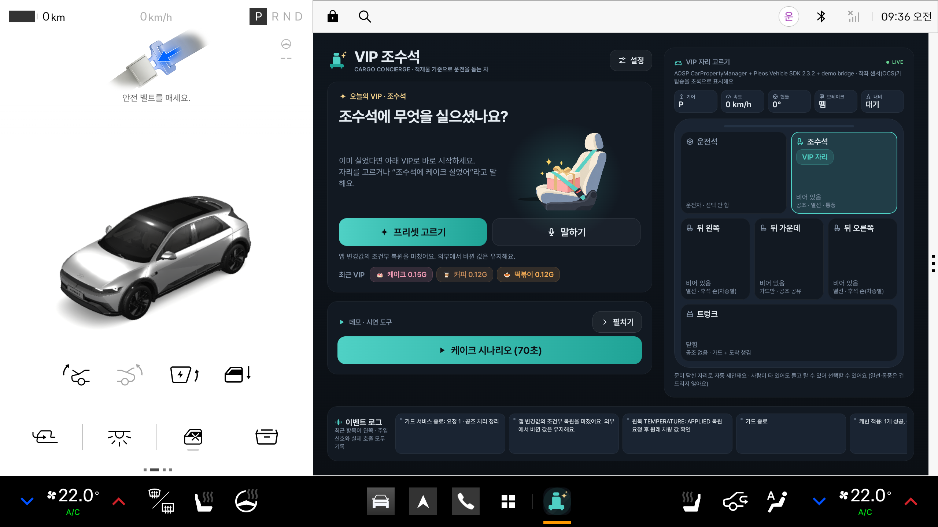
A1 앱 v1.1.4 · 공식 AVD 실제 화면 — 정차 상태에서 오늘의 VIP 선택
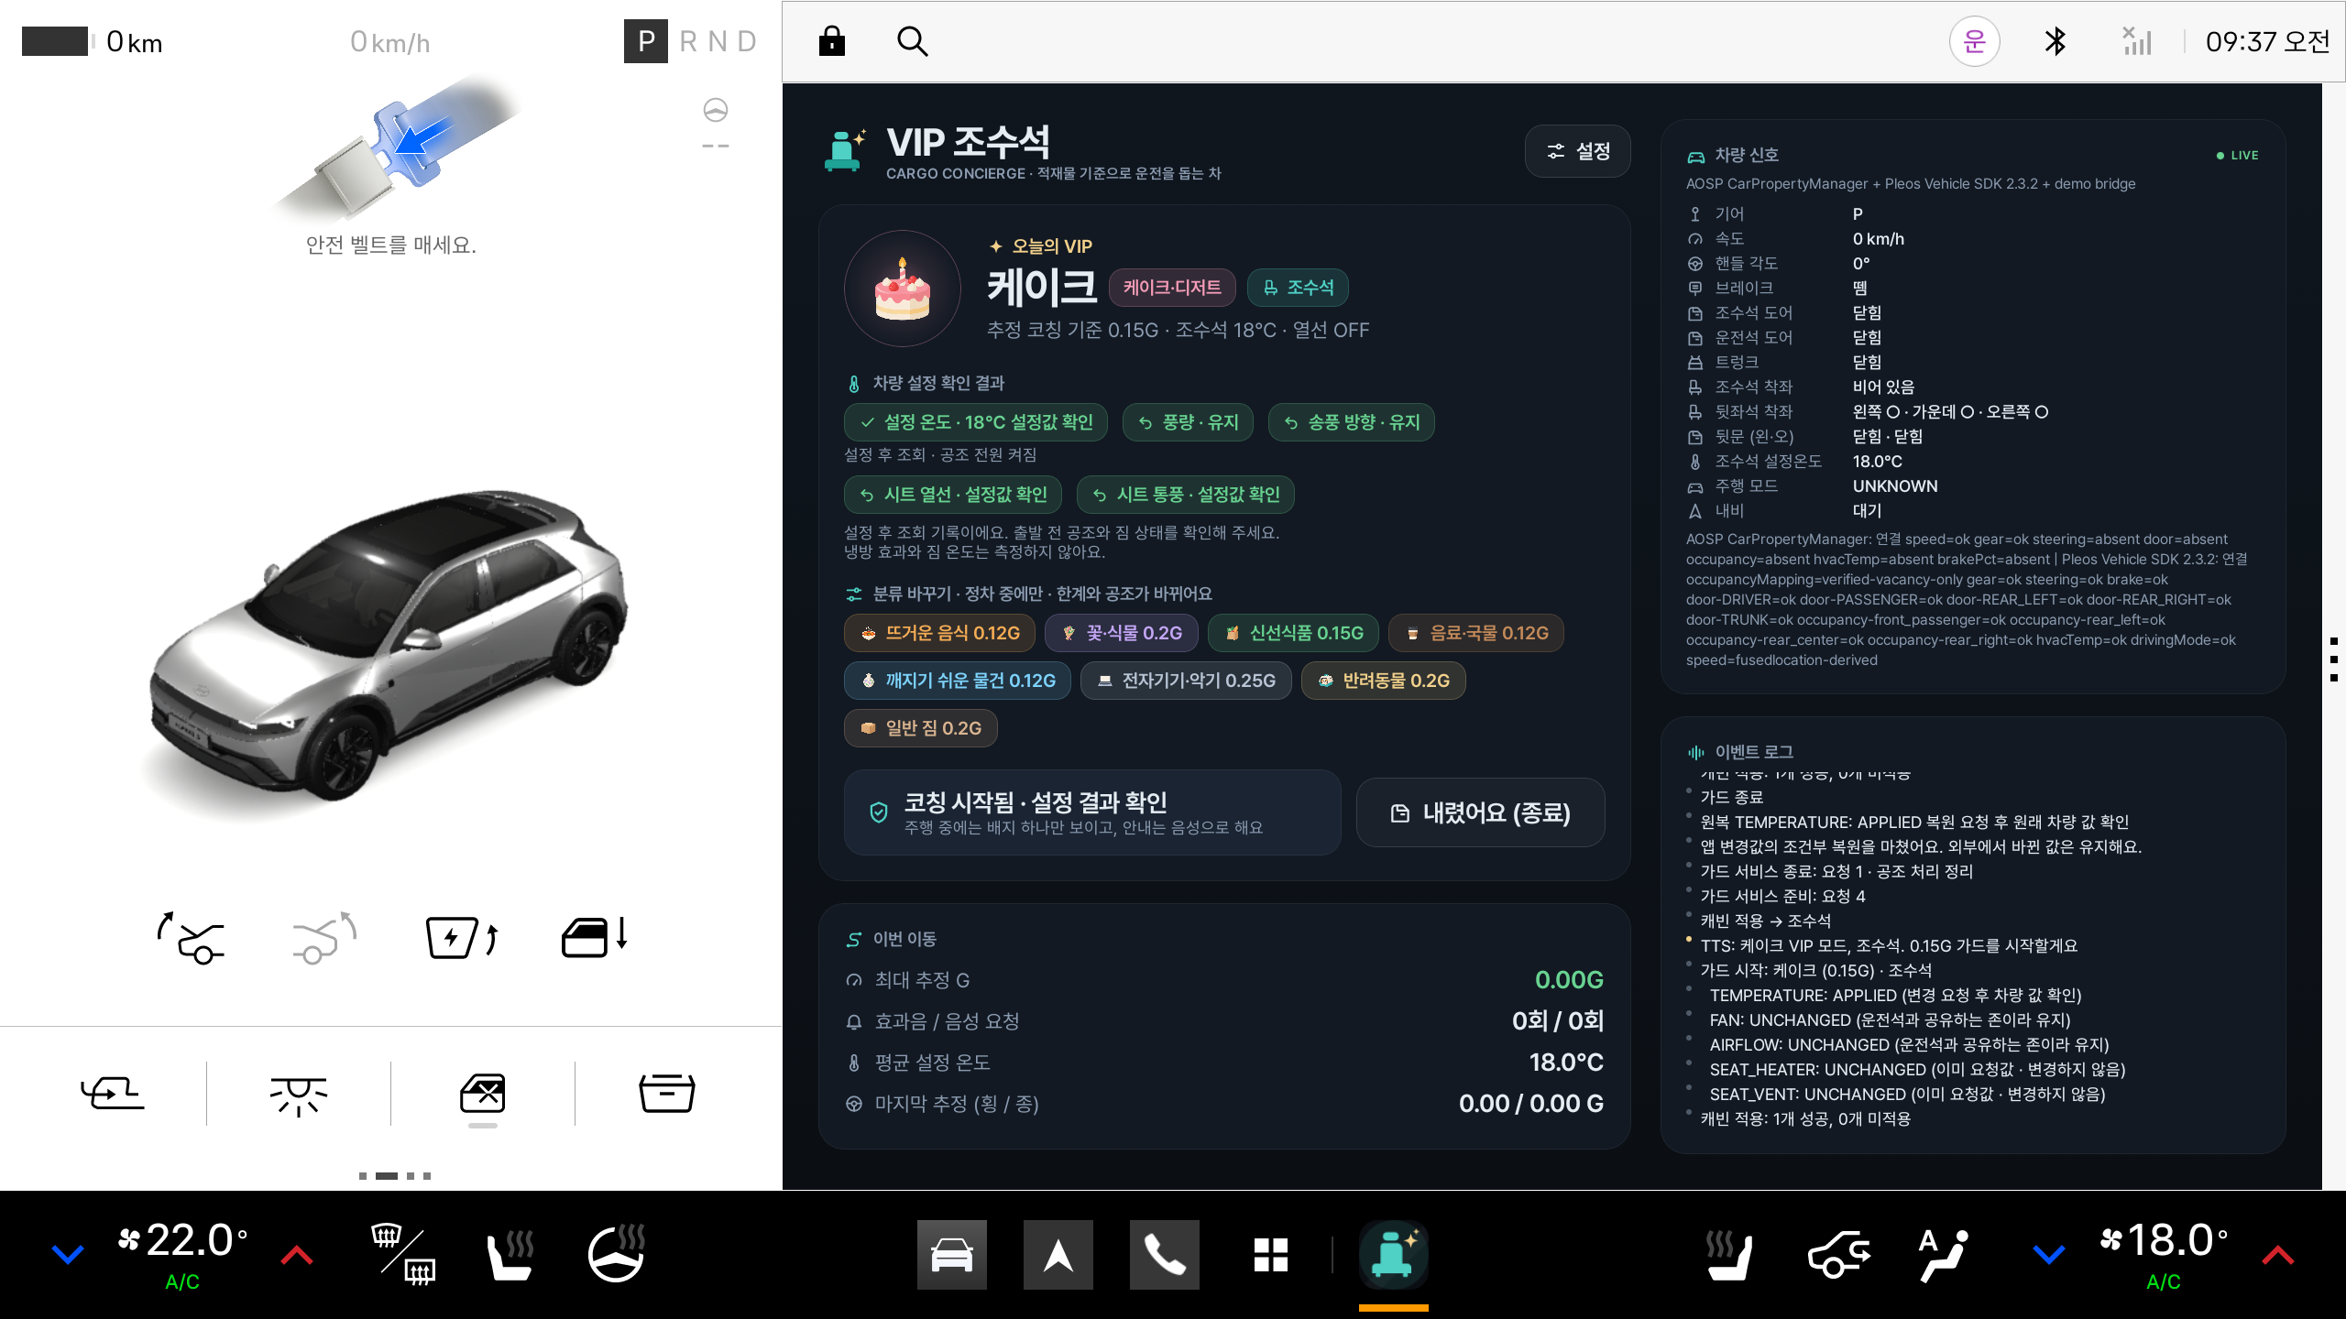
A2 앱 v1.1.4 · 공식 AVD 실제 화면 — 케이크 보호 시작과 18℃ 설정값 재조회 확인
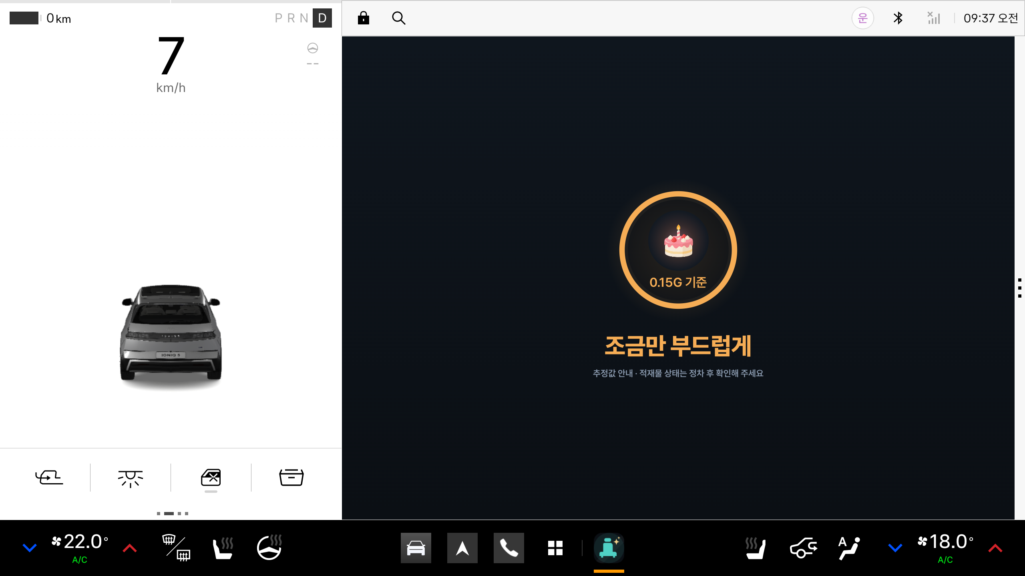
A3 앱 v1.1.4 · 공식 AVD 실제 화면 — Console 합성 주행 신호에 따른 G 코칭 표시. 실차 측정 아님
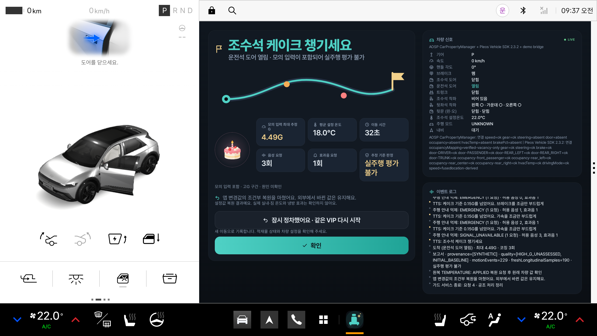
A4 앱 v1.1.4 · 공식 AVD 실제 화면 — 정차 후 도착·복원과 모의 입력 판정 표시. 최대 계산값을 보존하며 실주행 평가 불가를 표시. 실차 G·정확도 검증이 아님
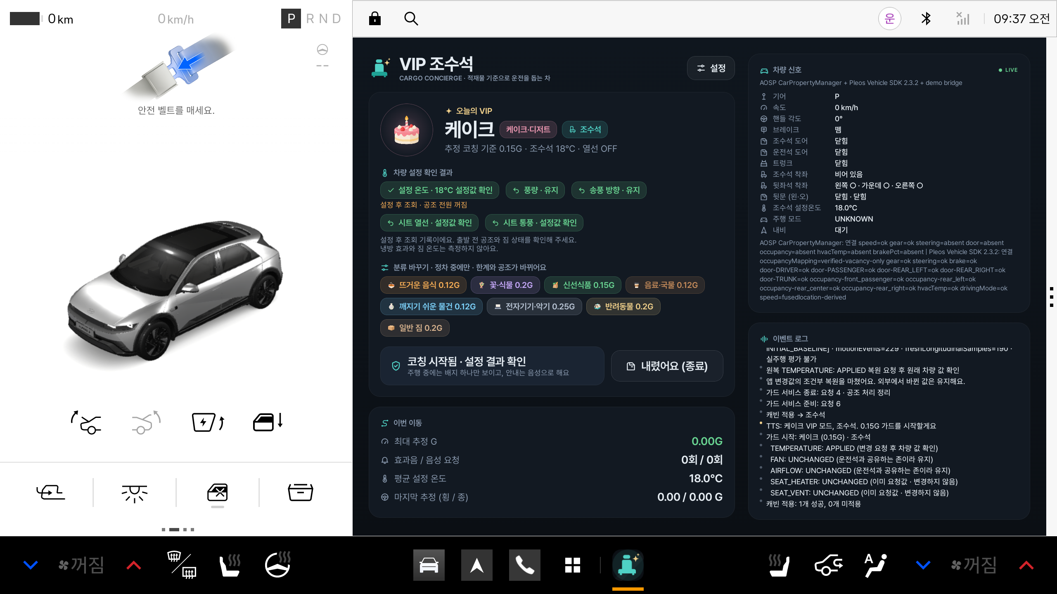
A5 앱 v1.1.4 · 공식 AVD 실제 화면 — 공조 전원 꺼짐을 별도 표시. 설정값 확인은 냉각 효과의 검증이 아님
8. 숏폼 링크(선택 · 가산점 없음) *공모전 본상과 별도로 운영되는 특별상(50만원)
게시한 세로 방향 영상의 링크를 기재해 이메일로 제출합니다.
• 미제출. 7항의 가로형 컨셉 영상과 에뮬레이터 시연 영상을 참고자료로 제공합니다.
공유 링크와 첨부자료에도 개인정보·계정정보·개발자 실명이 노출되지 않도록 확인하세요.
상세 기술요건은 공식 안내를 따르며, 필요 시 별지를 추가할 수 있습니다.

03 개인정보 수집·이용 동의서
현대자동차 주식회사는 「개인정보 보호법」 제15조 및 제22조에 의거하여 개인정보의 수집 및 이용에 관한 정보주체의 동의 절차를 준수하며, 정보주체의 동의 후 수집된 정보는 본 공모전의 개인정보 수집 및 이용 목적 외의 용도로는 절대 이용·제공되지 않습니다
본 공모전의 신청인은 정보주체로서 개인정보 수집·이용에 대한 동의 및 개인정보의 삭제·처리 정지 요구를 할 수 있고, 이 경우에는 공모전 참가 및 심사가 어려울 수 있음을 알려드립니다

A. 개인정보 수집 및 이용에 대한 동의 [필수]
본인은 「개인정보 보호법」 제15조 제1항에 의거, 다음과 같이 본인의 개인정보를 수집·이용하는 것에 대하여 동의합니다
가. 개인정보 수집·이용 목적:
  - 공모전 참가 접수, 자격 확인, 본인 식별 및 참가자 관리
  - 심사 진행, 결과 안내, 공지사항 전달 및 문의 응대
  - 현대자동차그룹 연계행사 현장시연 지원, 수상작 시상식 진행 및 상금지급
나. 수집·이용하는 개인정보 항목:
  - 성명, 소속(학교/학과/회사명 등), 휴대폰번호, 이메일 주소, 팀원정보(팀 참가시)
다. 개인정보 보유 및 이용 기간:
  - 공모전 및 현대자동차그룹 연계 행사 종료 및 후속일정(2027년 2월 28일)까지 보관 후 지체 없이 파기
  - 단, 수상자에 한해서만 세무 신고, 상금 지급 증빙 및 후속 지원 이력 관리를 위해 결과 발표일로부터 2년까지 보유 후 파기
라. 동의 거부 권리 및 불이익:
  - 개인정보 수집 및 이용에 대한 동의를 거부할 권리가 있으며, 동의 거부 시 공모전 응모 및 접수가 제한됩니다
B. 개인정보 처리위탁 안내
본 공모전은 원활한 업무수행을 위해 수탁사를 통해 진행됩니다
가. 개인정보 수탁사: 주식회사 스터닝
나. 수탁하는 업무 내용: 공모전 운영 (공모전 참가 접수 및 관리, 심사 및 시상식 지원 등) 위한 개인정보처리 업무
C. 본인은 위 1호에 대해 동의를 거부할 수 있다는 안내를 받았으며, 또한 본인의 동의가 없을 때에는 공모전 참가가 어려울 수 있다는 안내를 받았습니다.
D. 본 공모전은 무료로 진행하며, 참가를 위한 어떠한 비용도 받지 않았습니다.
*본인은 개인정보 수집 및 이용에 관한 동의를 확인하였으며 상기 내용에 동의합니다

04 대표자·팀원 별 동의 확인 및 서명
개인 참가 시 본인(대표자)란을, 팀 참가 시 대표자 및 모든 팀원란을 각각 작성합니다.
팀 지원 시 대표 참가자는 제출 이메일의 참조(CC)에 모든 팀원의 이메일 주소를 넣어 제출해 주세요.
팀원 각자의 동의 여부와 본인 서명이 필요하며, 참조수신만으로 동의를 대체하지 않습니다.
참조(CC)에 포함된 이메일 주소는 해당 팀의 다른 수신자에게도 표시되므로, 제출 전에 팀원들에게 이 점을 안내해 주세요.
구분 | 성명 | 동의 여부 | 본인 서명 | 서명일자
대표자 |  | □ 동의  □ 미동의
팀원 |  | □ 동의  □ 미동의
팀원 |  | □ 동의  □ 미동의
팀원 |  | □ 동의  □ 미동의
팀원 |  | □ 동의  □ 미동의
앱명 / 프로젝트명: VIP 조수석 (Cargo Concierge)
팀명(팀 참가 시): ______________________________________________
동의서 버전(운영사 기재): 1020 ver.

